### プッシュテンプレート

#### 概要

ストリームルールまたはバッチルールによって検出されたイベントが[従業員](https://docs.logpresso.comnull)に関連している場合、弁明リクエストがメールおよびSMSで従業員に送信されます。また、レビュー担当者（[ユーザー](https://docs.logpresso.comnull)）にもメッセージが送信されます。これらのメールおよびSMSのテンプレートは本ページで管理できます。

従業員がメールやSMSに含まれるハイパーリンクをクリックすると、プッシュテンプレートで定義された弁明提出ページに遷移し、弁明内容を記入・提出できます。弁明のレビュー担当者も、メールやSMSに含まれるハイパーリンクから弁明内容を確認・レビューできます。

テンプレートは韓国語、英語、中国語の3言語で作成可能です。

テンプレート用テキストマクロ

テンプレートでは、メール件名・本文やSMS本文にあらかじめ定義された内容を挿入できるテキストマクロをサポートしています。以下はテンプレートで使用可能なマクロ一覧です。

|  |  |
| --- | --- |
| マクロ | 説明 |
| $category | 分類名 |
| $emp_key | 弁明提出が必要な従業員の従業員ID |
| $emp_name | 弁明提出が必要な従業員の氏名 |
| $emp_title | 弁明提出が必要な従業員の職位 |
| $url | Webアクセスアドレスを含む弁明ページの一意なURI形式アドレス |
| $expire_date | 弁明提出の締切日（yyyy-MM-dd形式） |
| $expire_time | 弁明提出の締切時刻（HH:mm:ss形式） |
| $user_note | [ストリーム検出シナリオ](https://docs.logpresso.comnull)/[バッチ検出シナリオ](https://docs.logpresso.comnull)の**備考**プロパティに入力された内容 |

通信ポートの分離

バージョン4.0.2404.0以前では、Webコンソールと弁明提出・レビュー画面が同一の通信ポートを使用していました。4.0.2404.0以降では、Webコンソールと弁明提出・レビュー画面の通信ポートが分離されました（参照: [SNR#2286](https://docs.logpresso.comnull)）。これにより、アップグレードまたは新規インストールの方法によって、弁明提出・レビュー画面の通信ポートが異なります。

**以前のバージョンから4.0.2404.0へアップグレードする場合:**

既存のWebアクセスアドレスおよびポート番号が後方互換性のため維持されます。

既存Webポートでの弁明受付機能は維持されますが、セキュリティ強化のためWebポートの分離を推奨します。

**バージョン4.0.2404.0を新規インストールする場合:**

logpresso.sonar.explanation_portシステムスイッチでポート番号を指定します（未指定時のデフォルト値：**18443**）。

# 弁明リクエスト・レビュー画面の通信ポートに12345を使用 -Dlogpresso.sonar.explanation_port=12345

#### Webエンドポイント

Webエンドポイントは、弁明リクエストメール/SMSおよびレビューリクエストメール/SMSに記載されるハイパーリンクのアクセスアドレスであり、弁明提出・レビュー画面に接続します。

Webアクセスアドレスは https://IPアドレス:ポート番号 の形式で入力し、**保存**をクリックしてください。

* **IPアドレス**：ログプレッソ・ソナーサーバーのIPアドレス。クラスター構成の場合は**コントロールノードの仮想IPアドレス**を指定します。
* **ポート番号**：logpresso.sonar.explanation_portシステムスイッチで指定したポート番号。

以下は、ホスト名がIPアドレスに解決できる環境でのWebアクセスアドレス設定例です。

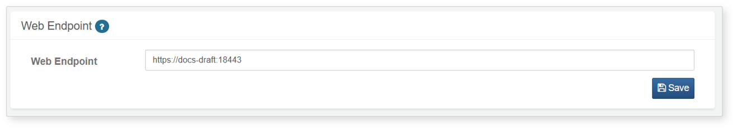

ネットワーク内でDNSサービスが提供されている場合、IPアドレスの代わりにホスト名やFQDNを使用できます。

#### プッシュテンプレート：メールテンプレート

**メールテンプレート**の**作成**タブでは、弁明リクエストおよびレビューリクエストに適用するテンプレートを作成できます。

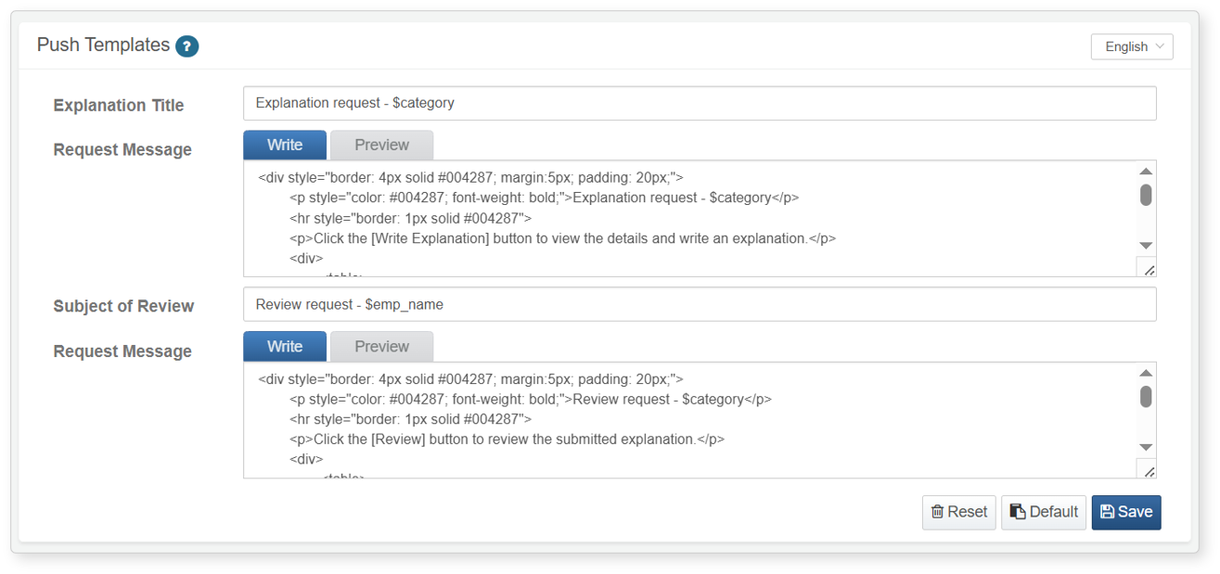

* 右上の言語選択（韓国語、英語、中国語）から言語を選択し、テンプレートを作成します（デフォルト：韓国語）。
* **リセット**をクリックすると、入力内容がクリアされます。
* **デフォルト**をクリックすると、各言語ごとに用意された組み込みのデフォルトテンプレートが入力されます。
* **保存**をクリックすると、作成した内容が保存されます。
* マクロ変数はメール送信時に自動的に実際の値に置換されます。

**プレビュー**タブでは、入力内容に基づきHTML形式でレンダリングされたメールテンプレートを確認できます。

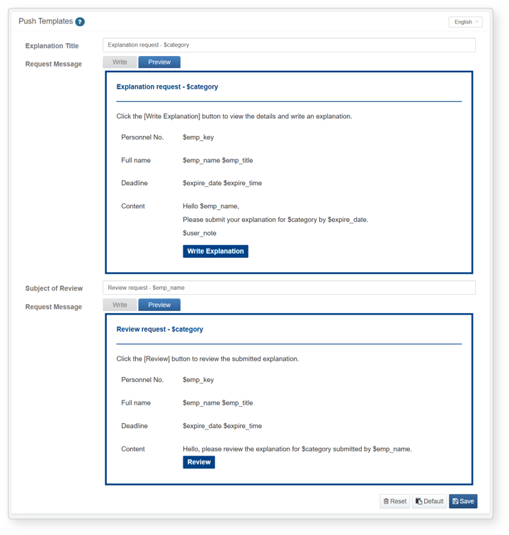

#### プッシュテンプレート：SMSテンプレート

**SMS通知**では、弁明リクエストおよびレビューリクエストに適用するSMSテンプレートを作成できます。

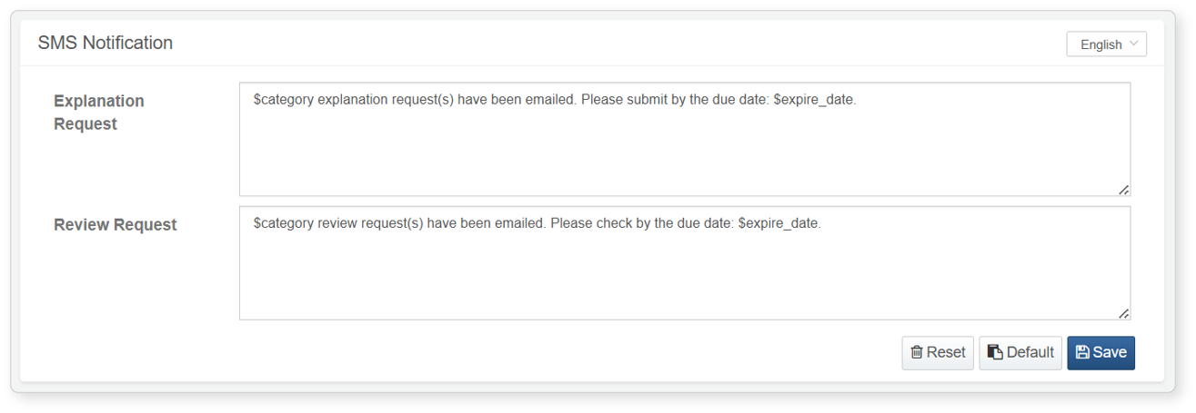

* 右上の言語選択（韓国語、英語、中国語）から言語を選択し、テンプレートを作成します（デフォルト：韓国語）。
* **リセット**をクリックすると、入力内容がクリアされます。
* **デフォルト**をクリックすると、各言語ごとに用意された組み込みのデフォルトテンプレートが入力されます。
* **保存**をクリックすると、作成した内容が保存されます。
* マクロ変数はSMS送信時に自動的に実際の値に置換されます。